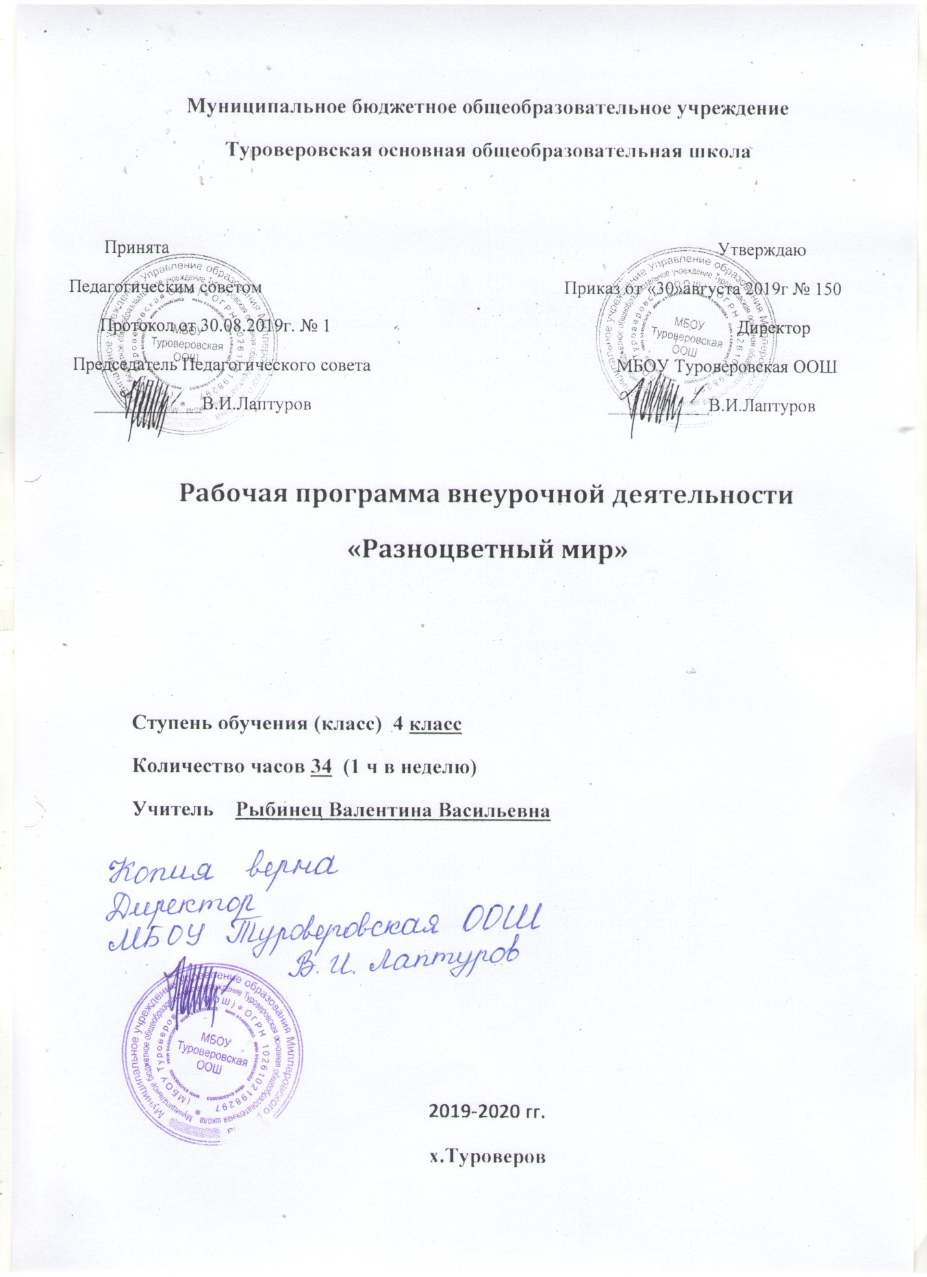

Пояснительная записка
Программа разработана на основе авторской программы «АдекАРТ» (школа акварели) М.С.Митрохиной и типовых программ по изобразительному искусству. Является модифицированной. Концепция духовно-нравственного развития и воспитания личности гражданина России. Примерная программа воспитания и социализации обучающихся (начальное общее образование).. Примерные программы внеурочной деятельности (начальное и основное образование) // под ред. В.А.Горского – М., Просвещение, 2010Д.В.Григорьев, П.В.Степанов. Внеурочная деятельность школьников. Методический конструктор // пособие для учителя - М., Просвещение, 2010Перечень поручений Президента РФ по реализации Послания Президента РФ Федеральному собранию РФ от 22.11.2008г. №ПР-2505 в части реализации национальной образовательной инициативы «Наша новая школа».Национальная образовательная инициатива «Наша новая школа».Приказ Министерства образования и науки Российской Федерации «Об утверждении и введении в действие Федерального Государственного образовательного стандарта начального общего образования», от 06.10.2009, №373. По учебному плану в МБОУ Туроверовская ООШ в 1 классе 1 час в неделю

  - Актуальность и перспективность курса:
Программа «Разноцветный мир» является программой художественно-эстетической направленности, предполагает кружковой уровень освоения знаний и практических навыков.
Актуальность программы обусловлена тем, что происходит сближение содержания программы с требованиями жизни.
В настоящее время возникает необходимость в новых подходах к преподаванию эстетических искусств, способных решать современные задачи эстетического восприятия и развития личности в целом.
В системе эстетического воспитания подрастающего поколения особая роль принадлежит изобразительному искусству. Умение видеть и понимать красоту окружающего мира способствует воспитанию культуры чувств, развитию художественно-эстетического вкуса, трудовой и творческой активности, воспитывает целеустремленность, усидчивость, чувство взаимопомощи, дает возможность творческой самореализации личности.
Программа направлена на то, чтобы через труд и искусство приобщить детей к творчеству.
Программа кружка предполагает в большом объёме творческую деятельность, связанную с наблюдением окружающей жизни. Занятия художественно- практической деятельностью, знакомство с произведениями декоративно – прикладного искусства решают не только частные задачи художественного воспитания, но и более глобальные – развивают интеллектуально – творческий потенциал ребёнка. Практическая деятельность ребёнка направлена на отражение доступными для его возраста художественными средствами своего видения окружающего мира.
Основными видами художественной деятельности учащихся являются:
- художественное восприятие,
- информационное ознакомление,
- изобразительная деятельность,
- художественная коммуникация (рассуждения об увиденном, подбор литературных произведений, исполнение поэтических произведений, тематически связанных с изучаемым материалом, прослушивание и исполнение музыкальных произведений), т. е. использование всего объёма художественно – творческого опыта младшего школьника на уроках русского языка, литературного чтения, изобразительного искусства и художественного труда, музыки, и дальнейшее накопление этого опыта.
- выполняются зарисовки, иллюстрации, эскизы орнаментов, подбор цветов, элементов украшений.
Принцип построения программы:
На занятиях предусматривается деятельность, создающая условия для творческого развития воспитанников на различных возрастных этапах и учитывается дифференцированный подход, зависящий от степени одаренности и возраста воспитанников. Этапы программы:
- ознакомительный – 1 год обучения для обучающихся 6–7лет;
- развивающий – 2 года обучения для обучающихся 8–10 лет;
- исследовательский – 1 год обучения для обучающихся 10–11 лет.
Основные дидактические принципы программы: доступность и наглядность, последовательность и систематичность обучения и воспитания, учет возрастных и индивидуальных особенностей детей. Например, в группе первого года обучения дети выполняют творческие задания, в группе второго года – тоже, но на более сложном творческом и техническом уровне, оттачивая свое мастерство, исправляя ошибки. Обучаясь по программе, дети проходят путь от простого к сложному, с учётом возврата к пройденному материалу на новом, более сложном творческом уровне.

Отличительные особенности данной образовательной программы от уже существующих в этой области заключаются в том, что программа ориентирована на применение широкого комплекса различного дополнительного материала по изобразительному искусству.
Программой предусмотрено, чтобы каждое занятие было направлено на овладение основами изобразительного искусства, на приобщение обучающихся к активной познавательной и творческой работе. Процесс обучения изобразительному искусству строится на единстве активных и увлекательных методов и приемов учебной работы, при которой в процессе усвоения знаний, законов и правил изобразительного искусства у школьников развиваются творческие начала.
Образовательный процесс имеет ряд преимуществ:
- занятия в свободное время;
- обучение организовано на добровольных началах всех сторон (обучающиеся, родители, педагоги);
- обучающимся предоставляется возможность удовлетворения своих интересов и сочетания различных направлений и форм занятия;
- допускается переход обучающихся из одной группы в другую (по возрасту).

. Возрастная группа учащихся:
Программа ориентирована на учащихся 4 классов.
1.6. Цели и задачи реализации программы:
Цель: раскрытие творческого потенциала ребёнка художественно – изобразительными средствами.
Задачи:
- воспитательная – формировать эмоционально-ценностное отношение к окружающему миру через художественное творчество, восприятие духовного опыта человечества – как основу приобретения личностного опыта и самосозидания;
- художественно-творческая – развивать творческие способности, фантазию и воображение, образное мышление, используя игру цвета и фактуры, нестандартные приемы и решения в реализации творческих идей;
- техническая– осваивать практические приемы и навыки изобразительного мастерства (рисунка, живописи и композиции).

Формы и методы работы:

Формы:

Одно из главных условий успеха обучения и развития творчества обучающихся – это индивидуальный подход к каждому ребенку. Важен и принцип обучения и воспитания в коллективе. Он предполагает сочетание коллективных, групповых, индивидуальных форм организации на занятиях. Коллективные задания вводятся в программу с целью формирования опыта общения и чувства коллективизма. Результаты коллективного художественного труда обучающихся находят применение в оформлении кабинетов, мероприятий, коридоров. Кроме того, выполненные на занятиях художественные работы используются как подарки для родных, друзей, ветеранов войны и труда. Общественное положение результатов художественной деятельности школьников имеет большое значение в воспитательном процессе.
Основные методы и технологии:

Для качественного развития творческой деятельности юных художников программой предусмотрено:
- Предоставление обучающемуся свободы в выборе деятельности, в выборе способов работы, в выборе тем.
- Система постоянно усложняющихся заданий с разными вариантами сложности позволяет овладевать приемами творческой работы всеми обучающимися.
- В каждом задании предусматривается исполнительский и творческий компонент.
- Создание увлекательной, но не развлекательной атмосферы занятий. Наряду с элементами творчества необходимы трудовые усилия.
- Создание ситуации успеха, чувства удовлетворения от процесса деятельности.
- Объекты творчества обучающихся имеют значимость для них самих и для общества.
Обучающимся предоставляется возможность выбора художественной формы, художественных средств выразительности. Они приобретают опыт художественной деятельности в графике, живописи. В любом деле нужна «золотая середина». Если развивать у ребенка только фантазию или учить только копировать, не связывая эти задания с грамотным выполнением работы, значит, в конце концов, загнать ученика в тупик. Поэтому, традиционно совмещаются правила рисования с элементами фантазии.
Теоретические знания по всем разделам программы даются на самых первых занятиях, а затем закрепляются в практической работе.
Практические занятия и развитие художественного восприятия представлены в программе в их содержательном единстве.
Применяются такие методы, как репродуктивный (воспроизводящий); иллюстративный (объяснение сопровождается демонстрацией наглядного материала); проблемный (педагог ставит проблему и вместе с детьми ищет пути её решения); эвристический (проблема формулируется детьми, ими и предлагаются способы её решения).
Среди методов такие, как беседа, объяснение, лекция, игра, конкурсы, выставки, праздники, эксперименты, а также групповые, комбинированные, чисто практические занятия. Некоторые занятия проходят в форме самостоятельной работы (постановки натюрмортов, пленэры), где стимулируется самостоятельное творчество. К самостоятельным относятся также итоговые работы по результатам прохождения каждого блока, полугодия и года. В начале каждого занятия несколько минут отведено теоретической беседе, завершается занятие просмотром работ и их обсуждением.
В период обучения происходит постепенное усложнение материала. Широко применяются занятия по методике, мастер-классы, когда педагог вместе с обучающимися выполняет живописную работу, последовательно комментируя все стадии ее выполнения, задавая наводящие и контрольные вопросы по ходу выполнения работы, находя ученические ошибки и подсказывая пути их исправления. Наглядность является самым прямым путём обучения в любой области, а особенно в изобразительном искусстве.
Личностные результаты
- эмоциональность; умение осознавать и определять (называть) свои эмоции;
- эмпатия – умение осознавать и определять эмоции других людей; сочувствовать другим людям, сопереживать;
- чувство прекрасного – умение чувствовать красоту и выразительность речи, художекственных произведений, стремиться к совершенствованию собственной художественной культуры;
- любовь и уважение к Отечеству, его языку, культуре;
- интерес к художественных произведений, к ведению диалога с автором , посредством собственного мнения о конкретном произведении художника;
- интерес к рисованию, к созданию собственных рисунков, к художественной форме общения;
- интерес к изучению шедевров искусства великих художников;
- осознание ответственности за выполненное художественное художественноепороизведение.
Метапредметные результаты
Регулятивные УУД:
- самостоятельно формулировать тему и цели занятия;
- составлять план решения учебной проблемы совместно с учителем;
- работать по плану, сверяя свои действия с целью, корректировать свою деятельность;
- в диалоге с учителем вырабатывать критерии оценки и определять степень успешности своей работы и работы других в соответствии с этими критериями.
Познавательные УУД:
- перерабатывать и преобразовывать информацию из одной формы в другую (составлять план последовательности работы над художественны произведением);
- пользоваться словарями, справочниками, эциклопедиями;
- осуществлять анализ и синтез;
- устанавливать причинно-следственные связи;
- строить рассуждения;
Коммуникативные УУД:
- адекватно использовать художественные средства для решения различных коммуникативных задач; владеть монологической и диалогической формами речи с использованием терминологии художника.
- высказывать и обосновывать свою точку зрения;
- слушать и слышать других, пытаться принимать иную точку зрения, быть готовым корректировать свою точку зрения;
- договариваться и приходить к общему решению в совместной деятельности;
- задавать вопросы, находить ответы
Основные требования к знаниям и умениям
учащихся к концу 4-го класса
Обучающиеся должны знать:
- разнообразие возможных выразительных средств изображения;
- значение понятий: живопись, графика, пейзаж, натюрморт, линейная и воздушная перспективы;
- различные виды декоративного творчества: батик, флористика, цветоделие;
- основы дизайна;
- творчество мастеров русского искусства: А.К. Саврасова, В.А. Серова, М.А. Врубеля, И.И. Левитана, М. В. Нестерова, К.Е. Маковского.
- правила создания экспозиций, основы прикладной графики.

Обучающиеся должны уметь:
- работать в определённой цветовой гамме;
- добиваться тональной и цветовой градации при передаче объёма предметов несложной формы;
- передавать пространственные планы способом загораживания;
- передавать движение фигур человека и животных;
- сознательно выбирать средства выражения своего замысла;
- свободно рисовать кистью орнаментальные композиции растительного характера;
- решать художественно творческие задачи, пользуясь эскизом, техническим рисунком.

Содержание программы 4 класс

Данной программой предусмотрены следующие основные виды занятий: рисование с натуры (рисунок, живопись), рисование на темы, иллюстрирование (композиция), декоративная работа (лепка, роспись, аппликация с элементами дизайна), беседы об изобразительном искусстве и красоте вокруг нас.
Основные виды занятий тесно связаны, дополняют друг друга и проводятся в течении всего учебного года с учетом особенностей времен года и интересов обучающихся.
Для выполнения творческих заданий обучающиеся могут выбрать разнообразные художественные материалы: карандаш, акварель, гуашь, уголь, фломастеры, восковые мелки.
Рисование с натуры (рисунок и живопись) включает в себя рисование по памяти и по представлению объектов действительности карандашом, а также акварельными, гуашевыми красками, кистью.
Рисование на темы - это создание композиции на темы окружающей жизни, иллюстрирование сюжетов литературных произведений. От обучающихся требуется самостоятельно выбрать сюжет из предложенной темы и передать художественно-выразительными средствами свое отношение к нему.
Декоративная работа осуществляется в процессе выполнения обучающимися творческих декоративных композиций, аппликаций, составление эскизов, оформительских работ. Обучающиеся знакомятся с произведениями народного декоративно-прикладного искусства. Работы выполняются на основе декоративной переработки формы и цвета, реальных объектов: листьев, цветов, бабочек, жуков и т.д. Дети рисуют кистью, самостоятельно применяя простейшие приемы народной росписи.
Содержание и формы работы, представленные в программе, направлены на формирование мотивации, познавательных способностей обучающихся, развитие учебно-исследовательских, коммуникативных умений младших школьников.
Личностно-деятельный подход предусматривает включение каждого ребенка в процесс духовно - нравственного постижения искусства, осознание его значимости в жизни человека, активизирует творческое мышление, фантазию на

Календарно-тематическое планирование 4 класс 2019-2020 год
№ | Дата |  | Тема
 | По плану | По факту
1 | 06.09 |  | Вводное занятие .ТБ  Твоя игрушка (создание формы, роспись).
2 | 13.09 |  | Посуда.
3 | 20.09 |  | Мамин платок
4 | 27.09 |  | . Обои, шторы в твоём доме, в твоей комнате.
5 | 04.10 |  | . Книжка – малышка, любимому братишке (сестрёнке).
6  7  8 | 11.10  18.10  25.10 |  | Поздравительная открытка (декоративная закладка).
9  10 | 1.11  15.11 |  | . Витражи и витрины.
11 | 22.11 |  | Ажурные ограды.
12 | 29.11 |  | Фонари на улицах моего города.
13  14 | 6.12  13.12 |  | Транспорт
15  16 | 20.12  27.12 |  | Художник и театр (образ театрального героя).
17 | 17.01 |  | . Театральные маски (злые и добрые).
18 | 24,01 |  | Театр кукол.
19 | 31.01 |  | Афиша.
20  21 | 07.02  14.02 |  | Картина –натюрморт
22  23 | 21.02  28.02 |  | Картина – портрет
24  25 | 6.03  13.03 |  | Картины – пейзаж
26  27 | 20.03  3.04 |  | Картины исторические
28  29  30 | 10.04  17.04  24.04 |  | Картины бытовые
31  32  33  34 | 8.05  15.05  22.05  29.05 |  | Художественная выставка достижений. Художественная выставка достижений.  Художественная выставка достижений.

СОГЛАСОВАНО

Заместитель директора по УВР
__________________И.И. Рябцева
подпись
____________ 2019 года
дата

